Giải bài tập môn Địa Lý lớp 10 Bài 35: Địa lí ngành chăn nuôi
Hướng dẫn giải bài tập lớp 10 Bài 35: Địa lí ngành chăn nuôi
I. HƯỚNG DẪN TRẢ LỜI CÂU HỎI
Giải bài tập 1 trang 116 SGK địa lý 10: Em hãy nêu rõ vai trò và đặc điểm của ngành chăn nuôi.
Trả lời
- Vai trò:
+ Cung cấp cho con người thực phẩm có giá trị dinh dường cao, nguồn đạm động vật, bảo đảm cân đổi trong khẩu phần ăn, nâng cao chất lượng bừa ăn. + Cung cấp nguyên liệu cho công nghiệp chế biến thực phẩm, sản xuất hàng tiêu dùng, dược phẩm.
+ Là mặt hàng xuất khẩu có giá trị, thu nguồn ngoại tệ lớn cho đất nước.
+ Cung cấp sức kéo, phân bón cho trồng trọt, tận dụng phụ phẩm của ngành trồng trọt.
- Đặc điểm ngành chăn nuôi:
+ Sự phát triển và phân bố ngành chăn nuôi phụ thuộc chặt chẽ vào nguồn thức ăn. Ngoải các đồng cỏ tự nhiên, phần lớn thức ăn chăn nuôi do ngành trồng trọt cung cấp.
+ Cơ sở thức ăn chăn nuôi có những tiến bộ vượt bậc nhờ những thành tựu khoa học - kĩ thuật. Ngoài đồng cỏ tự nhiên, sản phẩm trồng trọt còn có thức ăn được chế biến bằng phương pháp công nghiệp. Các đồng cỏ tự nhiên cũng được cải tạo, nhiều đồng cỏ trồng giống mới năng suất cao, chất lượng tốt.
+ Hình thức chăn nuôi và hướng chuyên môn hóa có nhiều thay đổi trong nền nông nghiệp hiện đại: từ chăn thả sang nửa chuồng trại, đến chăn nuôi công nghiệp; từ lấy sức kéo và phân bón là chủ yếu sang lấy thịt, sữa, trứng, lông, da...
Giải bài tập 2 trang 116 SGK địa lý 10: Cho bảng số liệu
ĐÀN BÒ VÀ ĐÀN LỢN TRÊN THẾ GIỚI KÌ I 1980-2002 (triệu con)
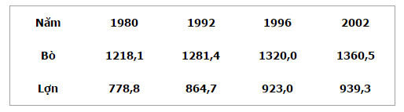
Biếu đồ thể hiện số lượng đàn bò và đàn lợn của thế giới thời kì 1980-2002
Vẽ biểu đồ hình cột thể hiện số lượng bò và lợn
- Nhận xét:
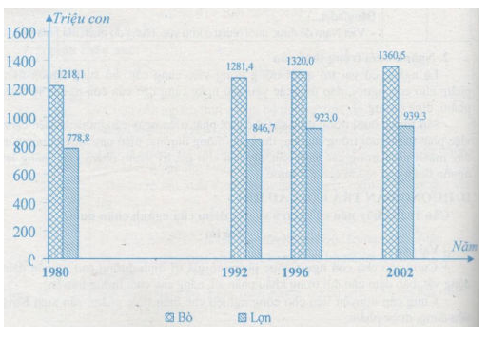
- Nhận xét: Số lượng đàn bò và đàn lợn trên thế giới liên tục tăng trong giai đoạn 1980 - 2004.
+ Đàn bò tăng 142,4 triệu con, tăng 111%.
+ Đàn lợn tăng nhanh hơn so với đàn bò, tăng 160,5 triệu con, tăng 120%.
Giải bài tập 3 trang 116 SGK địa lý 10: Tại sao ngành nuôi trồng thủy sản thế giới ngày càng phát triển.
Trả lời
- Xuất phát từ vai trò cùa ngành thủy sản:
+ Cung cấp đạm động vật bổ dưỡng, dễ tiêu hóa, không gây béo phì, nhiều nauyên tố vi lượng dễ hấp thu, có lợi cho sức khỏe...
+ Cung cấp nguyên liệu cho công nghiệp chế biến thực phẩm và là nguồn hàng xuất khẩu có giá trị.
- Trình độ khoa học - kĩ thuật ngày càng cao cho phép con người có thể phát ưiển nuôi trồng thủy sản và nhân giống nhiều loại quí.
- Việc nuôi trồng thủy sản cho phép chủ động trong việc nuôi các loại thủy sản có giá trị đáp ứng nhu câu của thị trường, mang lại hiệu quả cao, giảm mức độ rủi ro do biến động cùa thời tiết.
- Mặt khác, nguồn tài nguyên sinh vật ở biển là có giới hạn, lại đang bị con người khai thác quá mức. Để đáp ứng nhu cầu ngày càng tăng cùa con người về thực phâm thì việc phát triên nuôi trồng thủy sản có ý nghĩa đặc biệt quan trọng.
Giải bài tập 4 trang 116 SGK địa lý 10: Dựa vào hình 41.3
a) Hãy nêu tên các quốc gia cỏ đàn gia súc lớn nhất.
b) Cho biết các quốc gia đó nuôi những loại gia súc nào?
Trả lời
- Các quốc gia có đàn gia súc lớn nhất: Trung Quốc, Án Độ, Hoa Kì, Bra-xin, Liên bang Nga...
- Tên các loại gia súc cùa các quốc gia:
+ Trung Quốc: bò, trâu, lợn, dê, cừu
+ Án Độ, bò, trâu, cừu, dê
+ Hoa Kì: bò, lợn + Bra-xin: bò, lợn, dê
+ Liên bang Nga: bò, lợn

